1956 – 1970

Автомобили повышенной проходимости

Эта категория автомобилей характеризуется наличием привода на все колеса, более широким, чем у дорожных моделей, силовым диапазоном в трансмиссии и специальными устройствами для работы во внедорожных условиях. В совокупности они дают возможность эксплуатировать эти машины не только на грунтовых дорогах, но и на местности по жидкой грязи, снегу, песку, с преодолением крутых подъемов, бродов, пороговых препятствий. Рост строительства, освоение новых районов, развитие добычи полезных ископаемых, сельского хозяйства, наконец, нужды обороны страны предъявляли серьезные требования к автомобильной промышленности в деле создания новых моделей повышенной проходимости, увеличения масштабов их производства.
Вполне естественно, что если в 1956 г. выпускались пять, то в 1970 г. уже одиннадцать базовых моделей автомобилей повышенной проходимости. Их создание сопровождалось обширными исследовательскими работами в отрасли, постройкой нескольких десятков оригинальных по конструкции экспериментальных машин.
Весьма необычную конструкцию сверхмалого легкового автомобиля предложили в 1958 г. конструкторы НАМИ. Он назывался "Огонек" или НАМИ-049 (конструктор Б. М. Фиттерман). Это была четырехместная машина, пригодная для перевозки 300 кг груза или четырех человек. По своей конструкции она тяготела скорее к европейской школе джипов, нежели к американской. У нее отсутствовала массивная лонжеронная рама, ее функции выполняло несущее основание кузова, который был выполнен из стеклопластика. Вместо ведущих мостов с зависимой рессорной подвеской "Огонек" обладал независимой торсионной подвеской всех колес на продольных рычагах. Для движения в тяжелых дорожных условиях можно было включить привод на задние колеса - постоянная передача крутящего момента шла на передние и предусматривалась возможность блокировки межколесных дифференциалов. По этим особенностям, воздушному охлаждению двигателя и очень компактным размерам (длина – 3313 мм, ширина – 1620 мм, высота – 1735 мм; база – 1800 мм; колея – 1300 мм) "Огонек" близко стоял к австрийскому "Штейр-Пух-700АР", выпуск которого начался в 1959 г.
Силовой агрегат автомобиля НАМИ-049 – двигатель ИМЗ типа МД-65 воздушного охлаждения с двумя оппозитно расположенными цилиндрами. При рабочем объеме 750 см³ он развивал мощность 22 л.с. В трансмиссии четыре передачи (причем высшая не являлась прямой) обеспечивали сравнительно неширокий силовой диапазон (3,55). Правда, он оказался почти достаточным для столь легкой (снаряженная масса – 762 кг) машины, развивающей скорость не более 75-80 км/ч.
Поскольку НАМИ-049 предназначался для работы по бездорожью, то глубокий картер двигателя типа МД-65, унаследованный от мотоцикла, представлял уже кардинальное неудобство, ограничивая дорожный просвет. Чтобы увеличить последний до приемлемой величины, конструкторы "Огонька" пошли на применение редукторов с передаточным числом 1,39, установленных у ступиц колес. Таким образом, удалось поднять силовой агрегат от грунта настолько, чтобы дорожный просвет увеличился до 300 мм. Редукторы же позволили избежать критических углов в карданных шарнирах полуосей, поскольку входной вал каждого из редукторов лежал выше оси колеса.
Затем в 1961 г. появился усовершенствованный вариант этой модели – НАМИ-049А "Целина", созданный уже с участием специалистов запорожского завода "Коммунар". НАМИ-049 и НАМИ-049А явились прототипами модели ЗАЗ-969, которая под индексом ЛуАЗ-969 выпускалась Луцким автомобильным заводом.
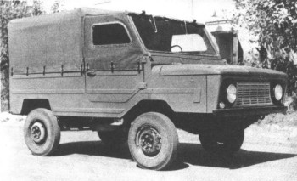
Джил ЗАЗ-969. 1967 г.
Опытный образец "Целины" грузоподъемностью тоже 300 кг был оснащен двигателем ЗАЗ рабочим объемом 887 см³ (4 цилиндра, 26 л.с. при 4000 об/мин), пятиступенчатой коробкой передач и шины увеличенного (5,90-13") размера. Машина сохранила колесные редукторы, торсионную независимую подвеску всех колес.
Как показывает наименование, "Целина" предназначалась в первую очередь для сельских районов целинного края. На автомобиле предусматривалась лебедка, а также механизм отбора мощности для привода различных стационарных установок и машин, применяемых в сельском хозяйстве. Совершенно иную форму обрел кузов НАМИ-049А: обтекаемая носовая часть, двухместная кабина, грузовая платформа с тентом. По сравнению с НАМИ-049 изменились и габариты машины: длина – 3600 мм, ширина – 1540 мм, высота – 1700 мм. База осталась неизменной, как и колея передних колес. Колею задних пришлось расширить на 22 мм по чисто компоновочным соображениям. Снаряженная масса НАМИ-049А чуть снизилась – до 700 кг, а наибольшая скорость была уменьшена до 65 км/ч, чтобы такой ценой улучшить тяговые характеристики.
В конечном итоге эта конструкция трансформировалась в модель ЗАЗ-969. Ее передали в Луцк, где с 1967 г. началось мелкосерийное производство ЗАЗ-969В, переходной машины, у которой только передние колеса являлись ведущими. Сам по себе Луцкий машиностроительный завод (так он еще назывался тогда) из-за скромных производственных возможностей смог освоить выпуск заднего ведущего моста чуть позже. И с 1969 г. он перешел на производство полноприводной модели ЗАЗ-969 (его отличающиеся данные приведены ниже в скобках).
ЗАЗ-969В мог перевозить двух человек и 250 кг груза или четырех человек и 100 кг груза.
Он оснащался двигателем воздушного охлаждения, который при рабочем объеме 887 см³ развивал мощность 30 л. с. Коробка передач – четырехступенчатая (у модели "969" – пятиступенчатая с дополнительной понижающей передачей). Колесная формула – 4X2 (4X4). Шины – размером 6,00-13" (5,90-13"). Габариты: длина – 3270 мм, ширина – 1560 мм, высота – 1770 мм; база – 1800 мм; колея колес – 1320 мм. Масса в снаряженном состоянии – 820 (870) кг. Наибольшая скорость – 75 км/ч. Машина имела, как и ее прототипы, колесные редукторы (но с передаточным числом 1,785), которые позволили увеличить дорожный просвет до 300 мм. Способствовала повышению проходимости и блокировка заднего дифференциала. ЗАЗ-969 мог буксировать прицеп полной массой до 300 кг.
После модернизации в 1975 г. (установка более мощного 39-сильного двигателя и другие изменения) модель получила индекс ЛуАЗ-969А.
Другая полноприводная машина, на этот раз самостоятельно разработанная заводом "Коммунар" (главный конструктор Ю.Н. Сорочкин), называлась ЗАЗ-971. Ее опытные образцы испытывались в 1962 г. и были унифицированы с фургоном и легким грузовиком ЗАЗ-970, имевшим колесную формулу 4X2. На ЗАЗ-971 с четырехдверным кузовом универсал и матерчатым тентом силовой агрегат устанавливался сзади. Ведущими являлись задние колеса, и только в тяжелых дорожных условиях включался привод и на передние. При колесной базе 2100 мм, двигателе воздушного охлаждения (887 см³, 27 л.с. при 4000 об/ мин) и простом по конструкции кузове снаряженная масса автомобиля составила 971 кг. Наибольшая скорость – 70 км/ч. Как и ЗАЗ-970, модель ЗАЗ-971 серийно не изготовлялась.
Еще одной полноприводной конструкцией ЗАЗ, впоследствии изготовлявшейся серийно в Луцке, был ЗАЗ-967. Эта машина базировалась на узлах серийного ЗАЗ-969, имела водонепроницаемый корпус и поэтому обладала плавучестью. Ее оборудование включало лебедку, легкосъемные трапы для преодоления песчаных участков. Рулевая колонка, как и сиденье водителя, располагались по центру автомобиля. Справа и слева – сиденья для пассажиров, которые могут быть сложены, образуя площадки для груза.
Этот полноприводный автомобиль выпускался впоследствии серийно как ЛуАЗ-967А и оснащался двигателем воздушного охлаждения (1197 см³, 37 л.с.). На плаву машина передвигалась благодаря гребному эффекту, создаваемому вращающимися колесами. Длина ЛуАЗ-967М – 3682 мм, ширина – 1712 мм; база – 1800 мм; колея колес: передних – 1352 мм, задних – 1320 мм. Снаряженная масса "автомобиля – 930 кг. Наибольшая скорость – 75 км/ч.
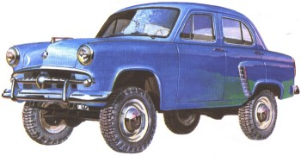
Полноприводный "Москвич-410". 1957 г.
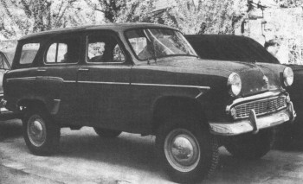
Полноприводный "Москвич-411". 1958 г
Успех у потребителя автомобиля ГАЗ-72, который представлял собой сочетание силового агрегата ходовой части ГАЗ-69 и кузова ГАЗ-20, породил спрос и на сельскую модификацию "Москвича-402".
Для нее были спроектированы новые передний и задний ведущие мосты с зависимой рессорной подвеской и, устанавливавшаяся отдельно от коробки передач, двухступенчатая раздаточная коробка. Шарниры равных угловых скоростей в приводе передних ведущих колес – шарикового типа, аналогичные по конструкции узлам "Бендикс-Вейсс". Все эти технические решения МЗМА заимствовал от опытной модели ГАЗ-73.
Первоначально, с 1957 г., новая машина, которая называлась "Москвич-410", комплектовалась 35-сильным двигателем и трехступенчатой коробкой передач "Москвича-402", рулевым механизмом от ГАЗ-20, масляным радиатором для системы смазки двигателя, гидравлическими амортизаторами рычажного типа (лучше защищенными от грязи, чем телескопические модели "402"). Она оснащалась колесами с шинами повышенной проходимости, имевшими размер 6,40-15". Дорожный просвет по сравнению с моделью "402" вырос до 220 мм, как у ГАЗ-69.
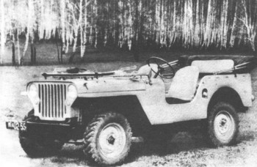
Первый опытный образец "Москвич-415". 1957 г
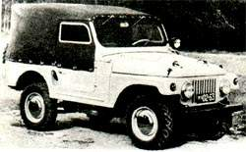
Окончательный образец "Москвич-415". 1960 г.
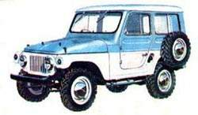
Джип "Москвич-416". 1960 г.
Габариты "Москвича-410": длина – 4055 мм, ширина – 1540 мм, высота – 1683 мм; база – 2377 мм; колея – 1220 мм. Масса "Москвича-410" в снаряженном состоянии – 1180 кг. Машина развивала скорость до 90 км/ч, могла преодолевать подъемы крутизной 30°. Силовой диапазон трансмиссии, достаточно широкий (8,25), обеспечивал машине неплохие тяговые качества. Они значительно улучшились, когда в 1958 г. автомобиль получил более мощный (45 л.с.) двигатель модели "407", а несколько позже четырехступенчатую коробку передач и редуктор главной передачи с несколько уменьшенным передаточным числом. В результате силовой диапазон расширился до 8,9, возросла до 100 км/ч наибольшая скорость. Снаряженная масса снизилась до 1150 кг.
Эта модернизированная модель "Москвич-410Н" выпускалась вплоть до 1961 г. Кроме нее, имевшей четырехдверный кузов седан, с конвейера МЗМА сходили и "Москвичи-411" с пятидверным кузовом универсал. По-видимому, потребительские достоинства "Москвича-411" в свое время не получили объективной оценки, хотя по всем показателям это был очень удачный и практичный легковой автомобиль для села.
Производство полноприводных "Москвичей" свернули в 1961 г., и за неполных пять лет удалось изготовить 11 890 этих машин. Располагая весьма ограниченными производственными площадями, МЗМА пожертвовал моделями "410Н" и "411" ради расширения выпуска базовой модели "407", которая хорошо шла на экспортные рынки.
Несмотря на эти обстоятельства, на МЗМА продолжались работы в области полноприводных легковых автомобилей. По инициативе заместителя главного конструктора завода И. А. Гладилина, с 1957 г. были построены на базе узлов моделей "407" и "410Н" и испытаны различные опытные образцы джипов.
В отличие от модели "410" новый автомобиль имел очень жесткую лонжеронную раму с открытым двухдверным кузовом. Передний и задний ведущие мосты с рессорной зависимой подвеской Гладилин взял от модели "410". Но раздаточную коробку он сблокировал с коробкой передач и в дальнейшем переконструировал задний мост по схеме с полуосями разгруженного типа и коническими роликовыми подшипниками колес.
В начале 1960 г. построены два образца машин "Москвич-415" с открытым кузовом и два – "Москвич-416" с закрытым, трехдверным. Закрытый кузов, по существу, являлся универсальным. Вдоль бортов в нем размещались две жесткие откидные двухместные лавки. Двухстворчатая дверь в задней стенке позволяла разместить в салоне довольно громоздкую поклажу. На раме сзади крепилось буксирное устройство.
После испытания этих образцов их чертежи прошли подготовку к производству. Расчеты на то, что МЗМА получит освобождающиеся корпуса соседнего предприятия, оказались напрасными. Других производственных площадей завод не имел, и когда ему с солидным опозданием досталась желанная площадь, время уже было упущено.
Пожалуй, наиболее привлекательным для нужд сельского хозяйства являлся "Москвич-416". Его кузов с эффективной пыле- и теплоизоляцией, отопителем, обогревателем лобового стекла был очень удобным и практичным. Остается лишь жалеть, что эта удачная полноприводная машина, в известной степени предтеча "Нивы", появившейся 17 лет спустя, так и не увидела конвейера.
На "Москвиче-416" стоял двигатель "Москвич-407" (1358 см³, 45 л.с.), четырехступенчатая коробка передач и двухступенчатая раздаточная коробка. Кузов вмещал шесть человек. Габариты автомобиля: длина – 3490 мм, ширина – 1670 мм, высота – 1835 мм; база – 2030 мм; колея – 1220 мм. Масса "Москвича-416" в снаряженном состоянии – 1158 кг. Наибольшая скорость – 105 км/ч. Бросается в глаза близость габаритов и массы "Москвича-416" и "Нивы".
Немаловажным достоинством для сельского автомобилиста было то, что эта машина работала на бензине с октановым числом 76 и являлась довольно экономичной: 10,3-11,3 л/100 км при езде по булыжнику.
Ульяновский автомобильный завод, развернув в 1955-1956 гг. производство моделей ГАЗ-69 и ГАЗ-69А, сразу же дальновидно приступил к проектированию новой машины, а точнее, нескольких новых машин, В 1961 г. под руководством главного конструктора П. И. Музюкина были построены образцы УАЗ-460, которые стали прототипами модели УАЗ-469.
Усовершенствованный вариант УАЗ-460Б 1963 г. оснащался верхнеклапанным двигателем типа ГАЗ-21, который при рабочем объеме 2445 см³ развивал мощность 75 л.с. Для увеличения дорожного просвета у этой полноприводной модели нашли применение колесные редукторы, хотя, в отличие от ЗАЗ-969, подвеска всех колес оставалась зависимой рессорной. Габариты УАЗ-4605: Длина – 3960 мм; ширина – 1770 мм, высота – 1870 мм, база – 2300 мм. При снаряженной массе 1480 кг автомобиль развивал скорость 100 км/ч.
Летом 1962 г. были готовы опытные образцы УАЗ-469 с легковым кузовом и УАЗ-468 с кузовом типа фургон. Госиспытания УАЗ-469 закончились в октябре 1964 г., однако серийный выпуск машины начался только в 1972 г. Конструкцию советского УАЗ-469 взяли за образец специалисты Пекинского автомобильного завода. Их серийная модель "Пекин-БД212" лишь в деталях отличается от советского прототипа.
Наряду с машинами УАЗ-460Б и УАЗ-469 под руководством Музюкина в 60-е гг. созданы полноприводные машины УАЗ-470 и УАЗ-471 того же класса, что УАЗ-469, но с несущими кузовами. Серийно они не выпускались.
Унифицированный с ГАЗ-69 автомобиль УАЗ-450 начал сходить с конвейера в октябре 1958 г. как грузовик модели "450Д", с бортовой платформой, грузовой цельнометаллический фургон "450" и медицинский автомобиль "450А". Позже, в конце 1967 г., к ним добавился микроавтобус.
Все модели семейства оснащались нижнеклапанным двигателем УАЗ-450 (2432 см³, 62 л.с.), представляющим собой расточенный мотор ГАЗ-69, а также трехступенчатой основной коробкой передач и двухступенчатой раздаточной. В приводе всех колес отсутствовали, как и у ГАЗ-69, межосевой дифференциал и блокировка межколесного дифференциала заднего моста.
Опытные образцы УАЗ-450Д, испытывавшиеся в 1956-1957 гг., имели ветровое стекло с центральной перемычкой, двери с расположенными сзади петлями и 16-дюймовые шины. Серийные образцы получили цельное лобовое стекло, переднюю навеску дверных петель, шины размером 8,40-15".
Легкий грузовик УАЗ-450 мог перевозить 800 кг груза. Его снаряженная масса составляла 1700 кг. Габариты автомобиля: длина – 4405 мм, ширина – 2040 мм, высота – 2070 мм; база – 2300 мм, колея – 1442 мм. Наибольшая скорость – 90 км/ч.
С 1966 г. на смену полноприводному семейству УАЗ-450 пришел УАЗ-452. У него – верхнеклапанный двигатель УАЗ-451 (4 цилиндра, 2445 см³, 70 л.с. при 4000 об/мин), четырехступенчатая коробка передач, новая раздаточная коробка, более эффективный отопитель. Снаряженная масса грузового автомобиля УАЗ-452Д с бортовой платформой – 1670 кг. Грузоподъемность и основные размеры практически остались прежними. Наибольшая скорость возросла до 95 км/ч. Помимо грузовика с бортовой платформой УАЗ-452Д в новое семейство вошли фургон УАЗ-452, медицинский автомобиль УАЗ-452А, десятиместный микроавтобус УАЗ-452В.
В свою очередь Горьковский автомобильный завод вслед за ГАЗ-69 приступил к работе над полноприводной легковой моделью ГАЗ-62. Машина под таким индексом уже существовала в довоенный период, но поскольку она осталась опытным образцом, индекс "62" сочли возможным присвоить другой опытной конструкции, которая по основным показателям стояла близко к американскому джипу "Додж-ВК51".
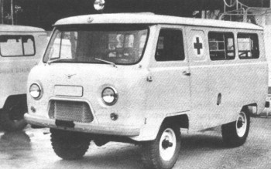
Серийный образец УАЗ-452А. 1965 г.
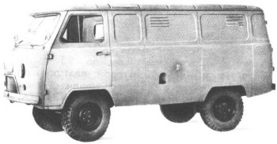
Серийный образец УАЗ-452. 1965 г.
ГАЗ-62 напоминал увеличенный в размерах ГАЗ-69. Он впервые демонстрировался в 1956 г. на ВСХВ в Москве. На нем стоял двигатель типа ГАЗ-51 (3485 см³, 76 л.с.), четырехступенчатая коробка передач и двухступенчатая раздаточная коробка. Привод на все колеса, зависимая рессорная подвеска всех колес, герметичные колодочные тормоза, лонжеронная рама, установленная перед радиатором лебедка – вот его особенности. Обода колес выполнены разъемными.
Длина ГАЗ-62 – 5000 мм, ширина – 2100 мм, высота – 2075 мм; база – 2850 мм; колея – 1650 мм. Грузоподъемность ГАЗ-62 составляла 1100 кг, причем на откидных скамьях цельнометаллической грузовой платформы могли разместиться 14 человек. Снаряженная масса автомобиля равнялась 2300 кг, наибольшая скорость – 70 км/ч.
В дальнейшем машина подверглась серьезной реконструкции. В 1959 г. она получила откидывающуюся вперед кабину, помещенную над двигателем, укороченную базу, двигатель ГАЗ-52Ф (6 цилиндров, 3485 см³, 85 л.с. при 3000 об/мин) с форкамерно-факельным воспламенением горючей смеси. Объем изменений, внесенных в автомобиль, был очень велик, но индекс модели (ГАЗ-62) не изменился. Выпуск машины длился недолго – неполных два года. Затем вся конструкция подверглась радикальному пересмотру, в результате чего появилась совершенно новая модель ГАЗ-66, производство которой началось в ноябре 1963 г.
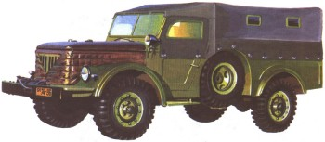
Джип ГАЗ-62. 1956 г.
ГАЗ-62 образца 1959 г. мог перевозить 1100 кг груза или десять человек на откидных скамьях металлической грузовой платформы. Двухместная кабина с матерчатым тентом находилась над двигателем.
В трансмиссии с восемью передачами, которая имела довольно широкий (11,1) силовой диапазон, все еще отсутствовал межосевой дифференциал, но межколесные дифференциалы уже были кулачкового типа, самоблокирующие. Эта новинка в немалой степени способствовала повышению проходимости ГАЗ-62. Другим новшеством стала гипоидная главная передача.
ГАЗ-62 1959 г. оснащался зависимой рессорной подвеской всех колес, шинами размером 11,00-16", а часть машин (модификация ГАЗ-62А) – лебедкой. Габариты: длина – 4850 мм, ширина – 2100 мм, высота – 2325 мм (по тенту); база – 2700 мм; колея колес: передних – 1700 мм, задних – 1680 мм.
Снаряженная масса ГАЗ-62 составляла 2570 кг. Автомобиль мог преодолевать подъемы крутизной 32°, буксировать прицеп полной массой 1200 кг (2695 кг для ГАЗ-62А) и развивать скорость до 80 км/ч. Выпуск ГАЗ-62 свернут в 1960 г.
Выдающимся грузовым автомобилем повышенной проходимости стал ГАЗ-66 (главный конструктор – А. Д. Просвирник). Его производство продолжалось более четверти века, и, несмотря на это, машина очень долгое время соответствовала предъявленным к ней строгим требованиям. Она имела самую высокую удельную энерговооруженность среди отечественных грузовых автомобилей повышенной проходимости – 33 л.с. на тонну полной массы. Это качество, а также широкий диапазон тяговых усилий трансмиссии, равный 14,7, обеспечил автомобилю тяговые усилия на колесах практически для любых условий движения. На сухом твердом грунте ГАЗ-66 берет подъемы крутизной до 37°, а на песчаном сыпучем – 22°. Напомним, что для его предшественника ГАЗ-63 эти показатели равнялись соответственно 28 и 4°. Удачное сочетание таких технических особенностей, как самоблокирующие кулачковые дифференциалы, централизованная система регулирования давления воздуха в шинах, оптимальное распределение нагрузки по осям, обеспечило машине весьма хорошую проходимость на местности.
Обычно у автомобилей повышенной проходимости центр тяжести расположен относительно высоко над грунтом. Однако ГАЗ-66 скомпонован так, что центр тяжести у него лежит очень низко. Об этом можно судить по такому факту: на бетонной площадке ГАЗ-66 уверенно движется по кругу диаметром 50 м со скоростью до 65 км/ч без опасности опрокидывания. Только на скорости более 65 км/ч начинается занос. Что касается ГАЗ-63, то он опрокидывается уже при 44 км/ч.
Наличие таких новшеств, как гипоидная главная передача, цельнометаллическая грузовая платформа, откидывающаяся вперед кабина, гидровакуумный усилитель в приводе тормозов, гидроусилитель руля, омыватель лобового стекла, а также высокие эксплуатационные качества были приняты во внимание, когда в 1970 г. ГАЗ-66 стал первым изделием отечественной автомобильной промышленности, получившим Государственный знак качества.
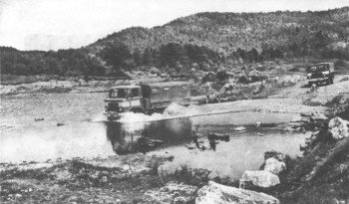
ГАЗ-66-01 на испытаниях. 1964 г.
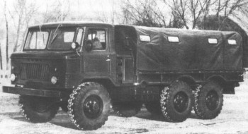
Полноприводный ГАЗ-33. 1965 г.
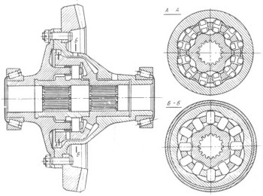
Кулачковый самоблокирующий дифференциал ГАЗ-66. 1964 г.
Грузоподъемность ГАЗ-66 – 2000 кг. Кроме того, он может буксировать прицеп полной массой до 2000 кг. На машине – восьмицилиндровый бензиновый двигатель (4254 см³ 115 л.с. при 3200 об/мин). Восьмиступенчатая трансмиссия приводит все четыре колеса без межосевого дифференциала. Размер шин – 12,00-18". Габариты автомобиля: длина – 5655 мм, ширина – 2322 мм, высота – 2440 мм, колесная база – 3300 мм; колея колес: передних – 1800 мм, задних – 1750 мм. Масса ГАЗ-66 в снаряженном состоянии – 3640 кг. Наибольшая скорость – 95 км/ч.
Наряду с базовой моделью ГАЗ-66-01, кратко описанной выше, изготовлялась модификация ГАЗ-66-02. Она оснащалась лебедкой, и ее снаряженная масса чуть выше – 3640 кг.
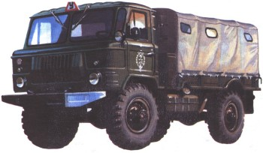
ГАЗ-66-02. 1964 г.
На базе ГАЗ-66 в 1966-1967 гг. был создан грузовой автомобиль повышенной проходимости ГАЗ-34, трехосная машина колесной формулы 6X6 грузоподъемностью 3000 кг. Для нее предусматривалась модификация колесной формулы 6X4 грузоподъемностью 7000 кг – ГАЗ-33. Обе машины серийно не выпускались. К тому времени уже закончились испытания новой машины (ЗИЛ-131) того же класса колесной формулы 6X6 и было решено отдать предпочтение ей.
Три трехосных полноприводных автомобиля (ЗИЛ-157, ЗИЛ-131 и "Урал-375"), выпускавшиеся долгое время параллельно, заслуживают сравнительного анализа. Их роднит общность технических решений. У всех трех – капотная компоновка, смонтированная отдельно от силового агрегата двухступенчатая раздаточная коробка, зависимая рессорная подвеска переднего моста, зависимая балансирная подвеска тележки задних колес на двух продольных рессорах и шести реактивных штангах, односкатная установка колес, системы централизованного изменения давления воздуха в шинах. Более того, все три машины близки по длине, величине базы, размерам грузовой платформы, грузоподъемности при движении по шоссе. В то же время не забудем, что начало производства ЗИЛ-157 относится к 1958 г., "Урала-375" – к 1961 г., а ЗИЛ-131 – к 1967 г., и все модели, тем не менее, при сходстве различаются подходами к конструированию.
Названная выше общность продиктована, если можно так выразиться, стратегией проектирования автомобилей повышенной проходимости. Разница же определяется тактикой в решениях конкретных технических задач и заключена в инженерных методах повышения проходимости.
Так, у ЗИЛ-157 и ЗИЛ-131 – блокированный привод ко всем ведущим мостам, привод к переднему – отключаемый. Что касается "Урала-375", машины более тяжелой, с большей базой, то ей во избежание возникновения "паразитных" нагрузок в трансмиссии необходим межосевой дифференциал, причем несимметричный. Таким образом, у "Урала-375" дифференциальный привод и, кроме того, передача крутящего момента к переднему ведущему мосту идет постоянно. Если на ЗИЛ-157 и ЗИЛ-131 –шариковые шарниры равных угловых скоростей типа "Бендикс-Вейсс", работающие с высокими контактными нагрузками, то на "Урале-375" эти шарниры – типа "Тракта". Их конструкция может передавать большой крутящий момент без высоких удельных нагрузок на рабочие элементы и, следовательно, без риска быстрого износа. Напомним, что на "Урале" крутящий момент на передние колеса подается постоянно.
Еще одно различие: раздаточная коробка на ЗИЛ-157 имеет три вывода к трем ведущим мостам, а в двух других моделях - только два. Дело в том, что ЗИЛ-131 и "Урал-375" оснащены более современной конструкцией задних ведущих мостов – так называемыми проходными, чем упрощается конструкция трансмиссии.
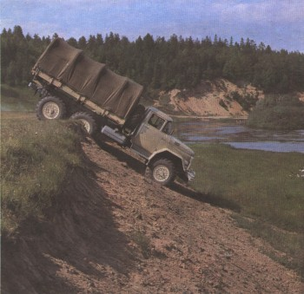
ЗИЛ-131 ранних выпусков. 1967 г.
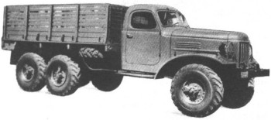
ЗИЛ-157К с "внутренней" системой подкачки шин. 1961 г
Анализ показывает, что компромиссы между усложнением и упрощением рабочей схемы, удешевлением узлов и некоторой потерей эксплуатационных качеств, выигрыш определенных рабочих показателей ценой ухудшения других привели на трех машинах, во многом, повторяю, сходных между собой, к совершенно различным результатам. По совокупности эксплуатационных качеств ЗИЛ-157 и ЗИЛ-131, в первую очередь по проходимости, лучшим оказался ЗИЛ-131, но его перевес не настолько был решающим, чтобы с освоением производства первой модели вскоре прекратить выпуск второй. Они продолжали совместное существование на конвейере около двух десятилетий! Такое явление – редкий случай в отечественном автомобилестроении с его жестко регламентированным тиражом. Это было неординарное исключение из общего правила и к этому исключению совершенно немыслимо было делать дополнение в виде уже названного выше автомобиля ГАЗ-33.
Сопоставим все три машины по грузоподъемности: ЗИЛ-157 – 2500 кг по грунту и 4500 кг на дорогах, ЗИЛ-131 – 3500 и 5000 кг, "Урал-375" – 4500-5000 кг. Полная масса буксируемого по грунту прицепа – соответственно 3600, 4000 и 5000 кг. ЗИЛ-157 оснащен нижнеклапанным шестицилиндровым (5565 см³, 104 л. с. при 2800 об/мин) двигателем, весьма гибким в работе. ЗИЛ-131 и "Урал-375" оборудованы однотипными карбюраторными восьмицилиндровыми двигателями ЗИЛ-131 (5996 см³, 150 л.с. при 3200 об/мин) и ЗИЛ-375 (6959 см³, 180 л.с. при 3200 об/мин).
Обратимся к трансмиссии. У всех трех моделей она десятиступенчатая, причем их тяговый диапазон составляет соответственно 15,1, 15,4 и 13,1. Машины оснащены широкопрофильными шинами размером соответственно 12,00-18", 12,00-20" и 14,00-20". ЗИЛ-157 не имеет гидроусилителя руля, а две другие модели им оборудованы. Кроме того, на ЗИЛ-131 и "Урале-375" – регулируемое по расстоянию до педалей сиденье водителя, кабина с хорошей пылеизоляцией, омыватель лобового стекла.
Габариты автомобилей ЗИЛ-157, ЗИЛ-131 и "Урал-375": длина – 6685, 7040 и 7350 мм; ширина – 2315, 2500 и 2690 мм; высота (по кабине) – 2360, 2480, 2680 мм; база (по первому и третьему мостам) – 4785, 4600 и 4925 мм; колея – 1755, 1820 и 2000 мм; дорожный просвет – 310, 340 и 410 мм.
Масса автомобилей в снаряженном состоянии – соответственно 5540, 6760 и 8400 кг. Наибольшая скорость и максимальный преодолеваемый подъем составляют: для ЗИЛ-157 – 65 км/ч и 28°, для ЗИЛ-131 – 80 км/ч и 30°, для "Урала-375" – 75 км/ч и 30°. Если сравнивать экономичность всех трех автомобилей по нормам расхода топлива, то у ЗИЛ-157 – 40 л/100 км, ЗИЛ-131 – 44 л/100 км, "Урала-375" – 68 л/100 км. Основной заказчик таких машин – министерство обороны – считало ЗИЛ-157 простой и неприхотливой машиной и, не отдавало явного предпочтения более передовому по конструкции ЗИЛ-131, Неизбежно поднимался в этой связи вопрос об усовершенствовании ЗИЛ-157.
В 1961 г. ЗИЛ-157 подвергся модернизации одновременно с грузовой моделью ЗИЛ-164. Он получил более мощный (109 л. с.) двигатель, новые сцепление и коробку передач, трансмиссионный тормоз, а с ними и измененный индекс – ЗИЛ-157К. На базе этих моделей выпускались седельные тягачи ЗИЛ-157В с 1958 г. и ЗИЛ-157КВ с 1962 г.
Модель ЗИЛ-131 также получила в 1968 г. модификацию в виде седельного тягача ЗИЛ-131В.
Автомобили "Урал-375" с 1961 г. выпускались с брезентовым верхом кабины. Одновременно шла сборка и "Урала-375Т", оснащенного металлической кабиной и лебедкой. Затем в 1964 г. завод организовал производство модернизированной модели "375Д", которая вытеснила первые две. На базе "Урал-375" с 1961 г. изготовлялся седельный тягач модели "375С", а позже, с 1964 г., – тоже седельный тягач "Урал-375СК1", на базе модели "375Д". Кроме того, шасси "Урал-375" использовалось для различных спецмашин, начиная от передвижных ремонтных мастерских и кончая установками для ведения залпового огня.
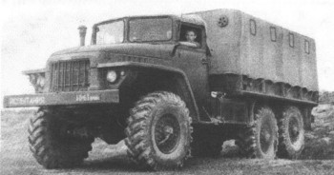
"Урал-375" первых выпусков с брезентовым верхом кабины. 1961 г.
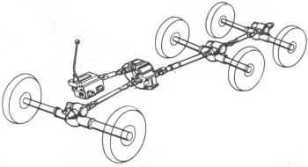
Схема трансмиссии "Урал-375". 1961 г.
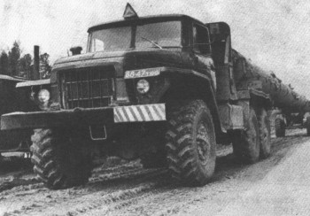
"Урал-375СК1" на перевозке труб в Тюменской области. 1969 г.
Модернизированный в 1963 г. КрАЗ-214 был передан в Кременчуг из Ярославля. Он получил индекс КрАЗ-214Б. Нововведения затрагивали систему электрооборудования с напряжением не 12, а 24 В. Гидравлические амортизаторы в подвеске передних колес стали телескопическими вместо рычажных. В целом же КрАЗ-214Б оставался громоздкой тяжелой машиной с весьма умеренной удельной мощностью.
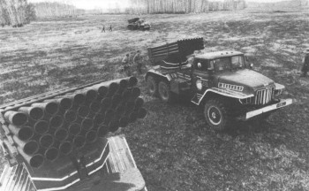
Установка залпового огня на шасси "Урал-375".
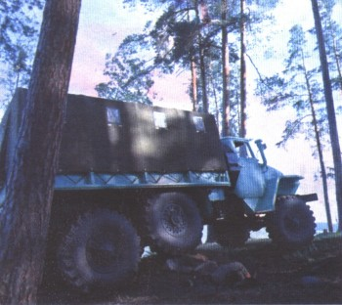
"Урал-375Д" с металлической кабиной на местности. 1963 г.
КрАЗ-255Б – дальнейшая эволюция модели 1956 г. После усовершенствований, внесенных в нее в 1967 г., он превратился в неплохой автомобиль повышенной проходимости. Прежде всего, этим он во многом обязан системе централизованного регулирования давления воздуха в шинах и широко профильным покрышкам размером 1300Х 530-533 мм – почти что арочным шинам. Новые двигатель (ЯМЗ-238, 8 цилиндров, 240 л.с.) и коробка передач (ЯМЗ-236С, 5 передач), рулевой механизм ("шариковая гайка" вместо "червяк и сектор") и усилитель руля (гидравлический, а не пневматический) преобразили машину. Она стала немного легче (снаряженная масса 11 950 кг), быстроходнее (71 км/ч), экономичнее (эксплуатационная норма расхода снизилась с 54 до 40 л/100 км).
На базе модели "255Б" КрАЗ с 1967 г. стал выпускать седельный тягач модели "255В", а с 1969-го – лесовозный тягач "255Л". Последний не имел системы регулирования давления в шинах и работал в паре с лесовозным двухосным прицепом-роспуском ТМЗ-803.
КрАЗ довольно много работал по созданию достойной замены модели "255Б", причем наряду с образцами машины сходной с ней компоновки (КрАЗ-260, выпуск, которого он начал в 80-е гг.) испытывал автомобили КрАЗ-2Э-253 и КрАЗ-Э-253В. Первый – шасси для монтажа инженерной техники и различных установок. Второй – балластный тягач. Компоновка обоих – с кабиной над двигателем, независимой подвеской всех колес и такими же шинами, как у КрАЗ-255Б. Колесная формула и того и другого – 6X6.
Построенные в 1968 г., они оснащались дизелем ЯМЗ-238Н мощностью 300 л.с. с турбонаддувом и восьмиступенчатой коробкой передач ЯМЗ-238Н с демультипликатором. База модели "2Э-253" – 5200 мм, а "Э-253В" – 4500 мм. Грузоподъемность и снаряженная масса первой машины составляли соответственно 10000 и 11530 кг, а второй – 9000 и 13400 кг. Наибольшая скорость – до 79 км/ч. Любопытная еще одна разработка завода, сделанная в тот же период – десятиколесный полноприводный автопоезд. Унифицированный с опытной моделью "2Э-253", тягач КрАЗ-2Э-259 со всеми ведущими колесами буксировал полуприцеп модели "2Э-834" с четырьмя ведущими колесами. Крутящий момент к ним передавался карданными валами от коробки отбора мощности, смонтированной на тягаче. Грузоподъемность такого автопоезда равнялась 15000 кг, а наибольшая скорость – 66 км/ч.
Этим машинам, довольно оригинальным по конструкции, была уготована судьба – так и остаться опытными образцами. Но идея так называемого активного прицепа (с ведущими колесами) занимала тогда умы конструкторов. Так, специалисты ММЗ разработали для разновидности седельного тягача КрАЗ, а именно для машины "255Д", полноприводный двухосный полуприцеп ММЗ-881 грузоподъемностью 14000 кг. Крутящий момент передавался от раздаточной коробки тягача карданным валом через полый шкворень седельного устройства к раздаточной коробке полуприцепа, а от нее – к его ведущим мостам. Механический привод активного прицепа прост, довольно легок.
Гидрообъемный, компактный, обладает компоновочной гибкостью. Он, с одной стороны, – самый простой способ передачи крутящего момента к ведущим осям полуприцепа, но, с другой – поскольку работает при высоких давлениях жидкости, требует высокой культуры как производства, так и обслуживания.
Такой автопоезд (тягач – ЗИЛ-137 с полуприцепом ЗИЛ-137Б) был в опытном порядке изготовлен на ЗИЛе. Установленный на тягаче гидронасос по трубопроводам подавал жидкость (давление 100-160 кгс/см²) к смонтированному на полуприцепе гидростатическому двигателю, который через понижающий редуктор связан карданными валами с колесами прицепа.
Для автопоездов очень большой грузоподъемности применяются седельные тягачи с генераторной установкой переменного тока, которая питает энергией электродвигатели, приводящие колеса активного полуприцепа. Такой привод считается сегодня наиболее совершенным и универсальным. Он нашел применение, в частности, на серийном тягаче МАЗ-537Е. О машинах этого семейства речь пойдет ниже.
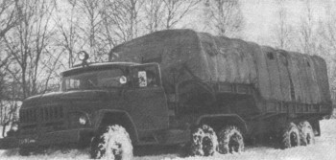
ЗИЛ-137 с активным полуприцепом ЗИЛ-137Б. 1971 г.
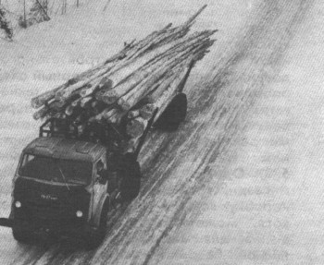
Лесовозный тягач МАЗ-509П. 1966 г.
Очень большой объем экспериментальных работ проделал в период 1956-1970 гг. Минский автомобильный завод. Благодаря хорошо оборудованному и большому экспериментальному цеху он мог несколькими творческими коллективами создать самые разнообразные тяжелые машины. Немалая часть из них зарекомендовала себя очень хорошо и была принята для производства помимо МАЗа на нескольких других специализированных предприятиях: в Жодино (БелАЗ), Могилеве (МоАЗ) и Кургане (КЗКТ). Удивительно, что в их числе находились машины различных инженерных концепций, различного назначения. При этом отметим, что МАЗ сам не являлся изготовителем двигателей и механических коробок передач, получая их с ЯМЗ, и выпускал только гидромеханические трансмиссии. Он широко экспериментировал с различными типами подвески колес: жесткой балансирной, зависимой рессорной, зависимой гидропневматической, независимой торсионной.
Начнем с моделей колесной формулы 4X4. Когда еще только готовилось производство семейства новых грузовиков МАЗ-500, для него были подготовлены и полноприводные модификации. Серийно изготовлялся в 1966 г. лишь лесовозный тягач МАЗ-509П. Но предполагалось также выпустить и две его модификации: тоже колесной формулы 4X4, с постоянным (неотключаемым) приводом на все колеса. Это грузовой автомобиль МАЗ-505 с бортовым решетчатым кузовом и односкатными задними колесами и седельный тягач МАЗ-508В. Последний оснащался, как и МАЗ-509П, двускатными задними колесами, а, кроме того, маслонасосом для питания гидросистемы буксируемого полуприцепа, который, например, мог быть самосвалом или цементовозом. Обе машины, построенные в самом начале 1962 г., комплектовались 180-сильными дизелями ЯМЗ-236. Серийно они не выпускались.
Если машины МАЗ-505, МАЗ-508В, МАЗ-509П представляли собой полноприводные модификации базовой грузовой модели, то другие многочисленные автомобили, спроектированные специалистами МАЗ, с самого начала были задуманы именно как модели повышенной проходимости. Каждая из них может быть рассмотрена как двухосный модуль, который мог лечь в основу одноосных, трехосных, четырехосных конструкций. Многие машины, серийные и экспериментальные, объединяла унификация важнейших узлов и агрегатов.
Три ранних тягача конца 50-х гг. были совершенно непохожими. МАЗ-528 – относительно небольшой по размерам: длина – 5400 мм, ширина – 3150 мм, база – 2400 мм; колея – 2380 мм. Он задумывался как тягач строительных и дорожных машин, способный нести на себе часть строительного оборудования, например бульдозерный отвал с гидроподъемником. На МАЗ-528 – такие же двигатель, пятиступенчатая коробка передач, колеса с планетарными редукторами и шинами размером 21,00-28", как и на одноосном тягаче МАЗ-529 (впоследствии МоАЗ-529). Однако силовой агрегат – не спереди, а сзади, и в двухступенчатую раздаточную коробку встроен межосевой дифференциал, хотя, может быть, острой необходимости в нем для машины со столь короткой колесной базой и не было. А раз тягачу предстояло работать как бульдозеру, буксировать и даже толкать различные строительные машины, его трансмиссию дополнили реверсным механизмом, так что в общей сложности МАЗ-528 располагал десятью передачами для движения вперед и десятью – для движения назад. Другим важным, с точки зрения назначения тягача, механизмом являлась двухбарабанная лебедка, которая на каждом барабане создавала усилие до 3000 кг.
Машина оснащалась двухместной кабиной МАЗ-200 и могла нести 2500 кг балласта для повышения сцепной нагрузки на ведущие колеса. С ним ее снаряженная масса достигала 18350 кг, и тягач мог буксировать прицеп общей массой до 30 000 кг со скоростью до 30 км/ч.
Лесовозный тягач МАЗ-532 предназначался для так называемой бестрелевочной вывозки древесины. Созданный практически одновременно с моделью "528", он имел совсем другую компоновку, ибо и назначение его было совершенно иное. За вынесенным вперед силовым агрегатом и частично над ним располагалась широкая кабина. Позади кабины – лебедка и стрела для подтягивания древесных стволов, дальше – седельное устройство для двухосного полуприцепа.
Размеры модели "532" были больше, чем тягача "528": длина – 6690 мм, ширина – 3220 мм, высота – 2800 мм; база – 3000 мм; колея – 2420 мм. Снаряженная масса составляла 12625 кг. Тягач опирался на четыре колеса с шинами размером 17,00-32", то есть такими же, как у самосвала МАЗ-525. Это неудивительно, поскольку в паре с полуприцепом МАЗ-532 мог транспортировать 20 м³ древесины, что равноценно 18-20 т. С полной нагрузкой он развивал скорость не более 15-20 км/ч, а наибольшую – до 45 км/ч.
На МАЗ-532 стоял тот же 165-сильный дизель ЯАЗ-206, недостаточно мощный для автопоезда полной массой около 35000 кг. Но в те годы выпуск 205-сильного дизеля ЯАЗ-206Б еще только осваивался, а 300-сильный двигатель Д12А поступал в автомобильную промышленность ограниченными партиями.
Трансмиссию тягача образовывали пятиступенчатая коробка передач, двухступенчатая раздаточная коробка с встроенным симметричным межосевым дифференциалом и планетарные колесные редукторы.
Третья машина – аэродромный тягач МАЗ-541 для буксировки самолетов массой до 85 000 кг. Для этих целей тогда использовались серийные тягачи ЯАЗ-210Г и в небольших количествах полноприводные грузовые автомобили ЯАЗ-214, которые могли тянуть за собой авиалайнер массой соответственно 30000 и 50000 кг. Но в 1955-1957 гг. уже появились пассажирские самолеты Ту-104Б и Ил-18Д взлетной массой соответственно 76 000 и 64 000 кг, и для них требовались более мощные тягачи. Новый тягач был довольно длинным – 7800 мм (больше, чем МАЗ-500) и широким – 3400 мм, а база его составляла 3400 мм. Наибольшая скорость – до 30 км/ч.
МАЗ-541 оснащался дизелем Д12А и трансмиссией с приводом на все колеса, чтобы всю массу автомобиля (в снаряженном состоянии – 28 000 кг) использовать в качестве сцепной. Поскольку при буксировке задние колеса были загружены заметно больше передних, машина оснащалась шинами разного размера: передние колеса – покрышками 15,00-20" от ЯАЗ-214, задние – покрышками 17,00-32" от МАЗ-525, что придавало МАЗ-541 вид колесного трактора.
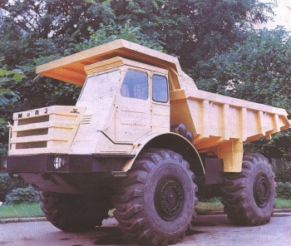
Полноприводный самосвал МоАЗ-522А. 1967 г.
Тяжелые автомобили высокой проходимости, способные буксировать прицеп или полуприцеп полной массой от 15000 до 85 000 кг, нуждались в многослойных шинах очень большого диаметра с развитыми грунтозацепами. И порой именно наличие шин того или иного размера оказалось решающим фактором при создании новой машины. Во всяком случае, от шин размером 17,00-32" и соответствующих им колес МАЗ-525 с планетарными редукторами шло проектирование тягачей МАЗ-532 и МАЗ-541. Покрышки размером 21,00-28", созданные для одноосного тягача МАЗ-529, были использованы для более поздних тягачей такого же назначения: опытного МАЗ-533 и серийного МоАЗ-546П, а также двухосного МАЗ-532.
Развивая идею, заложенную в модели "528", специалисты МАЗа создали более совершенную машину – двухосный тягач МАЗ-538. Он оснащался 12-цилиндровым дизелем Д12А-375 мощностью 375 л.с., гидромеханической трансмиссией и двухступенчатой раздаточной коробкой с реверсом. Передним и задним ходом автомобиль мог двигаться со скоростью до 45 км/ч и брать подъемы крутизной до 30°. Снаряженная масса его – 14500 кг. Наличие универсального навесного оборудования с бульдозерным отвалом и буксирного устройства позволило сочетать в машине свойства путепрокладчика и колесного тягача, что дало МАЗ-538 наименование ПКТ. Он выпускался серийно.
Еще один двухосный, более легкий тягач был построен в 1962 г. и осенью того же года испытывался на Северном Кавказе. Конструкторы уже не привязывали его к существовавшим тогда моделям крупногабаритных шин повышенной проходимости. Для этой машины, получившей индекс МоАЗ-542, шинники создали новые покрышки размером 26,50-25" (как и для МАЗ-538 – шины 23,10-26"), поскольку намечался серийный выпуск этой модели.
Полноприводный двухосный МоАЗ-542 для буксировки дорожно-строительного оборудования оснащался дизелем ЯМЗ-238 мощностью 240 л.с. Его снаряженная масса составляла 12500 кг, а наибольшая скорость – 40 км/ч. Узлы МоАЗ-542 и одноосного тягача МоАЗ-546П, о котором уже шла речь, легли в основу самосвала МоАЗ-522 повышенной проходимости. Эта машина с двухместной кабиной, дизелем ЯМЗ-238 мощностью 240 л.с. и восьмиступенчатой трансмиссией могла перевозить 18000 кг руды или породы. Ее габариты: длина – 7700 мм, ширина – 3150 мм, высота – 3300 мм; база – 3350 мм; колея – 2400 мм. В отличие от других самосвалов, у МоАЗ-522 сзади – односкатные шины.
Совершенно естественно, что размер покрышек для этой модели взят такой же, как для МоАЗ-542. Снаряженная масса МоАЗ-522 – 17500 кг. Наибольшая скорость – до 50 км/ч.
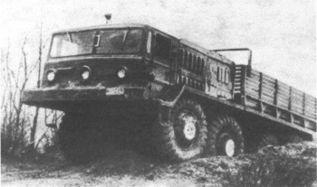
Тягач МАЗ-535А. 1968 г.
Более поздняя, 1967 г., разновидность МоАЗ-522А получила "вместо рессорной подвески осей гидропневматическую с нелинейной характеристикой, гидромеханическую трансмиссию и одноместную кабину.
Остается лишь сожалеть, что этот необычный по конструкции автомобиль – между прочим, первый в истории нашего автомобилестроения полноприводный самосвал – более двадцати лет оставался экспериментальным образцом. Небольшие промышленные партии эпизодически изготовлялись, но серийный выпуск модели МоАЗ-6507, развитой из МоАЗ-522А, начался только в 1978 г.
Конструкция полноприводного автомобиля в конце 50-х и начале 60-х гг. не представлялась специалистам МАЗа однозначной. Дифференциальный или блокированный привод ведущих мостов, а если дифференциальный, то какой: с коническим, цилиндрическим, роликовым, кулачковым механизмом? Ответы на эти вопросы можно было получить, только испытав многочисленные опытные конструкции. В конечном итоге из них удалось отобрать оптимальные варианты, среди которых совершенно особое место занимают четырехосные автомобили МАЗ. Своим появлением они обязаны эрудиции и инженерному таланту Б. Л. Шапошника. С 1938 г, он работал главным конструктором ЗИСа, потом, с 1942 г., главным конструктором "УльЗИСа". С 1949 г. Шапошник возглавил конструкторский коллектив МАЗа, занимавшийся тяжелыми машинами. Он умел вовремя увидеть и оценить новые технические тенденции, неутомимо боролся за реализацию избранных им концепций. Под его руководством за три с половиной десятилетия на МАЗе было разработано большое количество автомобилей повышенной проходимости, причем с весьма интересными техническими решениями и высокими эксплуатационными параметрами. Созданные им машины выпускались несколькими предприятиями автомобильной промышленности страны, широко применялись во многих отраслях народного хозяйства, в том числе на строительстве нефтегазопроводов, сооружении железнодорожных магистралей.
Шапошник сочетал конструкторскую деятельность с прикладными научными исследованиями. Он был единственным доктором технических наук среди главных конструкторов автомобильных заводов, являлся Героем Социалистического Труда, лауреатом Ленинской и Государственной премий страны. Умер Б. Л. Шапошник в 1985 г.
Среди его конструкций отдельно остановимся на двух семействах восьмиколесных машин МАЗ-535 и МАЗ-537. Оба имеют много общего, прежде всего в компоновке и важнейших технических решениях. Дизель Д12А мощностью соответственно 375 л.с. при 1650 об/мин или 525 л. с. при 2100 об/мин расположен позади четырехместной кабины. Далее за отсеком силовой установки – грузовая платформа (МАЗ-535А, МАЗ-537А) или седельно-сцепное устройство (МАЗ-535В, МАЗ-537, МАЗ-537Г, МАЗ-537Е).
Восьмиколесное шасси объединяет односкатные колеса в две тележки: переднюю и заднюю. Все четыре колеса передней – управляемые с гидроусилителем руля. У колес передней тележки – независимая подвеска на поперечных рычагах и продольных торсионах. Подвеска колес задней тележки – балансирная, безрессорная. Только на модели МАЗ-535А подвеска задних колес сделана независимой, такой же конструкции, как и передних. В этом случае у первой и четвертой пар колес установлены телескопические амортизаторы. Автомобили оснащены шинами размером 18,00-24", причем у семейства МАЗ-535 давление воздуха в них (от 0,7 до 2,0 кгс/м²) регулируется посредством централизованной системы.
Одинакова и трансмиссия. От двигателя крутящий момент через ускоряющий редуктор передается на гидротрансформатор, соединенную с ним планетарную трехступенчатую коробку передач и двухступенчатую раздаточную коробку. В раздаточную коробку встроен центральный (его точнее было бы назвать межтележечным) дифференциал с принудительной блокировкой. Между ведущими мостами каждой тележки предусмотрены самоблокирующие дифференциалы. Кроме того, между колесами первого и второго мостов введены конические дифференциалы с постоянно включенными фрикционными муфтами, а между колесами третьего и четвертого мостов – муфты свободного хода: все они действуют как самоблокирующие дифференциалы.
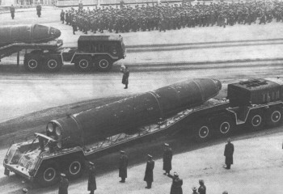
Седельный тягач МАЗ-537. 1970 г.
Здесь следует обратить внимание на то, что помимо семи дифференциальных механизмов было еще 14 карданных валов с двумя шарнирами каждый, в автомобиле постоянно работали шестеренчатые передачи ускоряющего редуктора, планетарной коробки передач, раздаточной коробки передач, дополнительных межтележечных редукторов, главных передач каждого моста и планетарных ступичных редукторов каждого колеса, не забудем, что все эти зубчатые передачи, постоянно находящиеся во вращении, опирались по меньшей мере на два подшипника качения и были связаны одним или двумя шлицевыми соединениями. Отсюда вытекает не только трудоемкость изготовления и сборки, но и сложность регулировок, смазки, контроля. В этом смысле есть все основания отнести МАЗ-535 и МАЗ-537 к центрально-европейской школе изощренно-сложного конструирования, оправдавшего, однако, себя на практике.
Базовая модель семейства "535" – тягач МАЗ-535А с бортовой платформой. Он мог перевозить в кузове 7000 кг грузов и буксировать прицеп полной массой 15000 кг. Снаряженная масса этого очень сложного автомобиля составляла 18975 кг. Он обладал исключительно высокой проходимостью, что объяснялось и независимой подвеской всех колес, и дорожным просветом в 475 мм, и широкопрофильными шинами переменного давления, и гидромеханической трансмиссией.
МАЗ-535А мог развивать скорость до 60 км/ч, преодолевать подъемы крутизной 30°, форсировать водные преграды глубиной 1300 мм. Его контрольный (наименьший возможный) расход топлива составлял 75 л/100 км, а запас горючего – 700 л.
На базе МАЗ-535А выпускался седельный тягач МАЗ-535В. Габариты МАЗ-535А: длина – 8780 мм, ширина – 2805 мм, высота – 2915 мм; база (по первой и четвертой парам колес) – 5750 мм; колея – 2150 мм.
Что касается МАЗ-537А, оснащенного бортовой платформой, то его размеры были ощутимо больше: длина – 9130 мм, ширина – 2885 мм, высота – 2880 мм; база – 6050 мм; колея – 2220 мм. Соответственно им выросла и масса машины в снаряженном состоянии – 22500 кг. МАЗ-537А мог перевозить на платформе 15000 кг грузов и транспортировать еще и прицеп полной массой 30000 кг по грунтовым дорогам и 75 000 кг по шоссейным.
Эти автомобили оснащались 525-сильным дизелем, развивали скорость до 60 км/ч, преодолевали 23-градусные подъемы и броды глубиной 1000 мм. Контрольный расход топлива у МАЗ-537А возрос до 125 л/100 км, запас горючего – до 840 л.
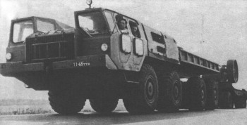
Балластный тягач МАЗ-543. 1972 г.
Кроме МАЗ-537А в семейство входило несколько седельных тягачей. МАЗ-537 мог буксировать по дорогам с твердым покрытием полуприцеп ЧМЗАП-5247Б полной массой 65 000 кг и грузоподъемностью 50 000 кг. Снаряженная масса автомобиля составляла 21600 кг, наибольшая скорость – 55 км/ч.
МАЗ-537Г оснащался лебедкой и был приспособлен для буксировки полуприцепа полной массой 68 000 кг. Другой седельный тягач, МАЗ-537Е, с генератором переменного тока предназначался для активного полуприцепа полной массой 65 000 кг. И, наконец, серийно выпускался МАЗ-537К, на шасси, которого монтировалось крановое оборудование.
Четырехосные машины МАЗ-535, МАЗ-537 и более поздние МАЗ-543 среди автотранспортников получили неофициальное наименование "Ураган" и пользовались у них исключительной репутацией за высокие тяговые качества, проходимость и надежность.
Многочисленные полноприводные колесные транспортеры были представлены у нас двумя совершенно различными инженерными школами: Б. Л. Шапошника и В. А. Грачева. Первый решал задачи посредством взаимосвязанных сложных конструкций, каждая из которых базировалась на традиционных принципах. Второй искал новые пути, которые обещали немалые преимущества. В. А. Грачев избрал для трубовозов ЗИЛ-135 и выполненных на их базе грузовых автомобилей с решетчатой платформой так называемую бортовую схему трансмиссии и силовую установку из двух двигателей ЗИЛ-375 мощностью по 180 л.с. Каждый через пятиступенчатую трансмиссию приводил четыре колеса своего борта. Таким образом, в трансмиссии автомобиля вообще отсутствовали дифференциалы и неизбежные для модели повышенной проходимости устройства для их блокировки, а количество карданных валов не превышало восьми. Общее упрощение конструкции (отсутствие раздаточных коробок и дополнительных редукторов), а также исключение вредных эффектов, связанных с дифференциалами, явилось принципиальным преимуществом машин ЗИЛ-135, вытекающим из принятой В. А. Грачевым компоновочной схемы. Кроме того, он сумел существенно облегчить всю конструкцию. В свою очередь сокращение количества редукторов и карданных шарниров выразилось в более высоком к.п.д. трансмиссии в целом и меньших потерях мощности.
В противоположность Шапошнику Грачев для своей почти такой же длинной, как МАЗ-537, машины сделал управляемыми не первые две пары колес, а первую и четвертую. При повороте на мягкой почве в этом случае ЗИЛ-135 прокладывал лишь четыре следа с соответствующим меньшим сопротивлением грунта образованию колеи.
Грачев счел возможным отказаться от упругой подвески для второй и третьей пар колес. Первая же и четвертая подвешены независимо на поперечных качающихся рычагах и продольных торсионах с эффективными телескопическими амортизаторами. Такое решение в немалой степени свело на нет явление галопирования при движении на скоростях, близких к максимальным.
Если сопоставить серийный образец БАЗ-135Л4 с бортовой платформой (он экспонировался уже летом 1968 г. на ВДНХ в Москве), развитый из ЗИЛ-135, с серийным же МАЗ-537А, то увидим, что конструкция Грачева почти вдвое легче (снаряженная масса ее 10500 кг) и может нести в кузове не 7500 кг, а 9000 кг груза. При суммарной мощности моторов 360 л. с. ЗИЛ-135 достигал скорости 70 км/ч.
Меньшая масса позволила поставить БАЗ-135Л4 на колеса с шинами не столь большого, как у МАЗ-537А, размера – всего 16,00- 20". Они работали с переменным давлением воздуха (от 0,5 до 2,2 кгс/см²), регулируемым централизованной системой.
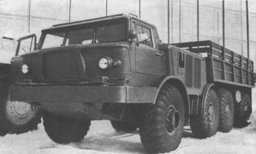
Полноприводный грузовик БАЗ-135Л4. 1968 г.
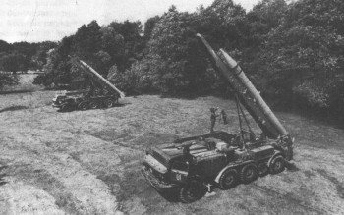
Ракетная пусковая установка на шасси БАЗ-135.
Среди других особенностей конструкции – кабина из полиэфирной смолы, гидравлический усилитель руля, планетарные редукторы в ступицах колес, синхронные шарниры типа "Рцеппа" в приводе ко всем ведущим колесам.
У автомобиля ЗИЛ-135 и БАЗ-135Л4 сближенными были вторая и третья пары колес, и база по первой и четвертой парам получилась весьма большой – 6300 мм. Это обстоятельство дало возможность преодолевать очень широкие рвы и канавы. В то же время колею машины В. А. Грачев принял довольно широкую (2300 мм) и ее сочетание с базой обеспечило машине хорошую стабильность прямолинейного движения.
Габариты БАЗ-135Л4: длина – 9270 мм, ширина – 2800 мм, высота – 2530 мм. Дорожный просвет – 580 мм.
Шасси БАЗ-135 послужили основой для трубовозов и различных мобильных ракетных установок.
С автомобилем ЗИЛ-135 во многом были унифицированы опытные образцы трехосных машин, например ЗИЛ-167Э 1964 г., который демонстрировал буквально чудеса проходимости. Разумеется, в этом обзоре нет возможности охватить все экспериментальные машины, на которых отрабатывали те наивыгоднейшие технические решения, воплотившиеся в весьма удачной модели "135".
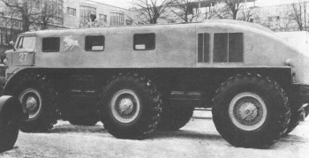
Экспериментальная машина ЗИЛ-167Э. 1965 г.
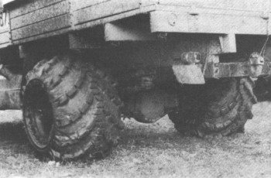
Арочные шины на заднем мосту автомобиля ЗИС-150. 1957 г.
У модели ЗИЛ-167Э сразу бросались в глаза равнорасположенные по базе колеса. Она тоже оснащалась двумя двигателями ЗИЛ-375, каждый из которых обслуживал колеса своего борта.
Длина автомобиля – 9260 мм, ширина – 3130 мм, высота – 3060 мм. Снаряженная масса составляла 12000 кг, а грузоподъемность – 7000 кг, наибольшая скорость – 65 км/ч.
В конце 60-х гг. было создано семейство восьмиколесных транспортеров, которые в опытных образцах имели индекс МАЗ-543П. Позже, когда в середине 70-х гг. началось их серийное производство, тягач с бортовой платформой получил индекс МАЗ-7310, самосвал – МАЗ-7510, трубовоз – МАЗ-7901, лесовоз – МАЗ-7301. Для всех названных автомобилей использовались основные узлы и агрегаты семейства МАЗ-537, однако подвеска третьей и четвертой пар колес была сделана независимой, торсионной. Автомобили отличались размерами от моделей МАЗ-537 и могли иметь либо одну, либо две двухместные кабины, в каждой из которых сиденья размещались одно за другим.
Тягач МАЗ-7310 с бортовой платформой мог нести 20000 кг груза и буксировать прицеп полной массой 25 000 кг. Масса же тягача в снаряженном состоянии равнялась 23000 кг.
Длина МАЗ-7310 составляла 11657 мм, ширина – 2975 мм, высота – 2950 мм; база (по первой и четвертой парам колес) – 7700 мм; колея – 2375 мм; дорожный просвет – 400 мм. С двухосным прицепом МАЗ-8385 длина автопоезда равнялась 20550 м. Автомобиль оснащался шинами размером 1500X699-635 мм и системой централизованного регулирования давления воздуха в них.
При 525-сильном дизеле Д12А машина развивала скорость до 60 км/ч.
Самосвал МАЗ-7510 на таком же шасси, как МАЗ-7310, мог перевозить 36000 кг грунта или руды. Трубовоз МАЗ-7901, оснащенный одной кабиной, защитной стенкой и стойками для фиксации труб, мог на себе нести три отрезка труб длиной по 12000 мм и общей массой 18000 кг. С прицепом роспуском его транспортные возможности повышались до 38000 кг труб.
Длина МАЗ-7901 равнялась 11450 мм, ширина – 3050 мм, высота – 3550 мм. Снаряженная масса машины – 23300 кг.
Наряду с автомобильными заводами весьма большой вклад в развитие конструкции автомобилей повышенной проходимости внес головной НИИ автомобилестроения НАМИ. Он не только строил и испытывал различные экспериментальные модели, но вел обширнейшие исследовательские и поисковые работы по кардинальным вопросам, предопределившим методический подход к решению многих инженерных проблем.
Многолетнее изучение теоретических вопросов взаимодействия пневматической шины с дорогой, и в частности с грунтом, создали предпосылки для опытов с широкопрофильными и арочными шинами для автомобилей повышенной проходимости. В дальнейшем они позволили развернуть исследования в области пневмокатков и других высокоэластичных движителей.
Исследование различных схем автомобилей повышенной проходимости, в том числе и сочлененных, побудило построить разнообразные образцы и на основе их анализа вывести рекомендации для практических разработок на заводах отрасли. Остановимся на некоторых важнейших опытных образцах.
Первые экспериментальные арочные шины отечественного производства НАМИ испытал в 1957 г. Эти шины размером 1140X700 мм фиксировались на полке обода с двух сторон, были бескамерными и работали с довольно низким внутренним давлением (0,5- 1,8 кгс/см"). Благодаря ему и большому сечению покрышки площадь контакта с грунтом получалась очень большой. Отсюда - малое удельное давление на грунт, большая поверхность сцепления колеса с почвой. Грузовой автомобиль ЗИЛ-164, у которого вместо задних двускатных колес стояли одинарные с арочными шинами, как показали испытания, зарекомендовал себя по проходимости равноценным трехосному полноприводному ЗИС-151. В дальнейшем арочные шины выпускались серийно и использовались на грузовых автомобилях в сельской местности.
Эксперименты нашли продолжение в создании четырехколесного полноприводного тягача НАМИ-044 с арочными шинами. На этой короткобазной машине ее конструктор Н. И. Коротоношко предложил планетарно-фрикционный механизм поворота с торможением колес той стороны, куда производится поворот (как на гусеничных тракторах). Машина оснащалась 135-сильным двигателем, 15-ступенчатой коробкой передач. Ее снаряженная масса составила 4900 кг, наибольшая скорость – 45 км/ч. В апреле 1959 г. все работы по ней передали на Харьковский тракторный завод, где она явилась прототипом ряда колесных тракторов, начиная с ХТЗ-Т90.
Эксперименты с арочными, широкопрофильными шинами, шинами с изменяемым внутренним давлением в конце концов нашли выражение в серийных конструкциях грузовых автомобилей. Широкопрофильные шины с изменяемым на ходу давлением воздуха стали применяться на ЗИЛ-157 с 1958 г., на "Урале-375" с 1961 г., на ГАЗ-66 с 1963 г., на КрАЗ-255Б с 1967 г.
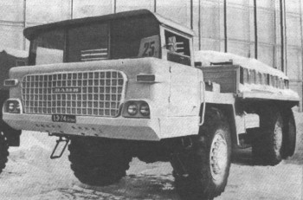
Экспериментальный автомобиль НАМИ-076 "Ермак". 1963 г.
Следующий шаг - автомобили на резинокордном пневматическом движителе совершенно новой разновидности. Пневмокатки имеют бочкообразную форму, создают очень малое удельное давление на грунт и весьма выгодны для машин высокой проходимости.
Испытания одной из первых моделей пневмокатков, изготовленных в 1959 г., проходили на реконструированном тягаче НАМИ-044Э, затем в 1963 г. был построен специальный четырехосный грузовой автомобиль НАМИ-094.
Две балансирные тележки без упругой подвески объединяли каждая по четыре колеса, снабженных пневмокатками размером 1200X1200X500 мм. Все колеса являлись ведущими, причем в трансмиссии предусматривались один межтележечный и два межбортовых дифференциала. Интересная техническая подробность – корпуса балансиров колес одновременно выполняли роль картеров бортовых шестеренчатых редукторов, приводивших колеса. Передняя тележка являлась поворотной, и на нее воздействовал гидроусилитель рулевого управления.
На машине, полная масса которой превышала 12600 кг, стоял 240-сильный дизель.
По договору с Центральным НИИ Минлеспрома НАМИ в 1963 г. приступил к проектированию лесовозного тягача НАМИ-076 "Ермак" грузоподъемностью 25000 кг. В составе автопоезда он мог транспортировать до 45000 кг леса.
Трехосный полноприводный автомобиль с вынесенной перед силовой установкой кабиной проектировался коллективом под руководством главного конструктора НАМИ по автомобилям повышенной проходимости Н. И. Коротоношко, ведущим конструктором А. В. Радионовым, дизайнерами В. И. Арямдовым и Э. Р. Молчановым. Длина машины – 10600 мм, ширина – 3000 мм, высота – 2950 мм.
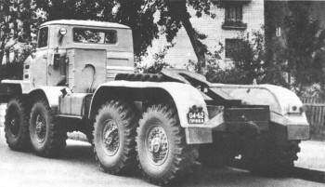
Экспериментальный тягач НАМИ-058С. 1964 г.
Среди конструктивных особенностей машины – 320-сильный дизель, гидромеханическая трансмиссия, гидравлический усилитель руля, централизованная система регулирования давления воздуха в шинах, планетарные редукторы в ступицах колес. Размер шин – 21,00-25". Масса автомобиля в снаряженном состоянии – 19470 мм. Наибольшая скорость – 65 км/ч.
НАМИ-076 успешно прошел в 1965-1968 г., испытания и был рекомендован к производству на МоАЗе. К сожалению, серийное производство этой интересной модели наладить не удалось.
Почти одновременно другая бригада специалистов под руководством ведущего конструктора П. А. Лобунского приступила к проектированию автомобиля НАМИ-058 грузоподъемностью 8000-9000 кг на базе узлов "Урал-375", но с восемью ведущими колесами. К этому времени стало совершенно очевидным, что такой большой и длинный полноприводный автомобиль должен иметь дифференциальный привод, а поскольку эксплуатировать его предстояло в труднопроходимой местности, то его шины размером 14,00- 20" работали с переменным от 0,5 до 3,2 кгс/см² давлением воздуха, регулируемым посредством централизованной системы. На испытаниях машина по проходимости зарекомендовала себя лучше других отечественных машин в любых условиях (кроме сыпучих песков). Ее восьмиколесная ходовая часть обеспечивала более высокую плавность хода, увеличение тяговых возможностей, снижение осевых нагрузок по сравнению с другими отечественными моделями. НАМИ-058, оснащенный 320-сильным дизелем ЯМЗ-238Н, нуждался в серьезных доработках, чтобы быть рекомендованным к производству. Но это сделано не было.
О размерах НАМИ-058 можно судить по базе между первой и четвертой парами колес (5630 мм) и колее (2000 мм). Дорожный просвет автомобиля составлял 410 мм. При снаряженной массе 11925 кг машина развивала скорость до 75 км/ч и преодолевала подъемы крутизной 30°.
В тот же период (1964-1966 гг.) на базе НАМИ-058 был создан седельный тягач НАМИ-058С. В отличие от базовой модели он имел уже капот и кабину "Урал-375". Этот тягач был рассчитан на буксировку двухосного активного полуприцепа "Урал-862", шины которого работали с изменяемым на ходу давлением воздуха. Тягач и прицеп образовывали автопоезд колесной формулы 12X12 грузоподъемностью 12000-15000 кг.
Эксперименты по сочлененным машинам выразились в проектировании с 1967 г. трубовоза НАМИ-0127. Его передняя секция была сделана поворотной относительно задней. Все восемь колес оснащались арочными шинами с изменяемым на ходу давлением. Полная масса тягача составляла около 18000 кг. В дальнейшем все работы по этой машине НАМИ передал на КрАЗ.

Армейские автомобили

По мере ужесточения со стороны Вооруженных Сил требований к автомобильной транспортной и боевой технике промышленность все больше и больше отходила от идеи унификации этих машин с серийными моделями народнохозяйственного назначения. И хотя общность ряда важнейших узлов и агрегатов еще сохранялась, их удельный вес в специальных военных автомобилях неумолимо сокращался. Однако двигатели и коробки передач колесные боевые машины долгое время заимствовали от грузовиков.
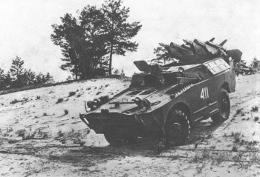
БРДМ-1 с ракетным вооружением на местности. 1958 г.
Одной из таких машин была БРДМ-1, представительница новой категории бронеавтомобилей – бронированных разведывательно-дозорных машин (БРДМ). Ее задачи – связь, разведка, несение дозорной службы. Поэтому к необходимости броневой защиты, достаточной вооруженности добавились повышенные требования в отношении проходимости – способность преодолевать водные преграды, широкие (1200 мм) рвы и траншеи, заболоченные и заснеженные участки.
Проектирование первой такой машины в СССР начала в 1954 г. группа инженеров под руководством ведущего конструктора В. К. Рубцова. Отталкиваясь от испытанной модели БТР-40, они дополнили ее совершенно новыми узлами, в результате чего появился совсем иной автомобиль, отвечающий, естественно, другим требованиям, нежели бронетранспортер.
Формально конструкцию двигателя, трансмиссии, двух ведущих мостов с зависимой рессорной подвеской БРДМ-1, пусть с некоторыми изменениями, но унаследовал от БТР-40.
Но остановимся на трех принципиальных новшествах. Прежде всего на введении централизованной системы регулирования давления (от 0,5 до 3,0 кгс/см²) воздуха в шинах. Она решающим образом повышала не только проходимость машины, но и ее живучесть в случае повреждения покрышек пулями или осколками.
Второе, не менее важное новшество заключалось во внедрении подъемных опорных катков. Четыре колеса с пневматическими шинами наружным диаметром 700 мм (у основных шин размером 12,00-18" он равнялся 1084 мм) могли при необходимости (например для преодоления траншей или других препятствий) быть опущены посредством гидравлического устройства. При этом все четыре катка получали вращение через цепные передачи от трансмиссии машины.
И третья особенность машины - плавучесть. Ее обеспечивал водонепроницаемый несущий бронекорпус, который имел соответствующие размеры, чтобы обеспечить нужное водоизмещение. Разумеется, просто держаться на плаву для БРДМ недостаточно - нужно двигаться на плаву. И эту машину, кстати, впервые среди отечественных плавающих автомобилей Рубцов оснастил водометным, а не винтовым движителем. Соответственно этим функциям машина получила и специальное оборудование: водооткачивающие насосы, кингстоны, волноотражательный щит на передней части корпуса.
БРДМ-1 комплектовалась экипажем из пяти человек, и ее боевая масса составляла 5600 кг. Размеры машины: длина – 5700 мм, ширина – 2250 мм, высота – 1980 мм; база – 2800 мм; колея – 1600 мм; дорожный просвет – 315 мм.
На машине стояла форсированная модификация нижнеклапанного шестицилиндрового двигателя ГАЗ-51 мощностью 90 л.с. при 3400 об/мин и восьмиступенчатая трансмиссия. БРДМ-1 развивала на суше скорость до 80 км/ч, на плаву – до 9 км/ч. Она брала подъемы крутизной 30°, преодолевала траншею шириной 1220 мм, отвесную стенку высотой 400 мм. Машина вооружена пулеметом калибра 7,62 мм," оборудована радиостанцией.
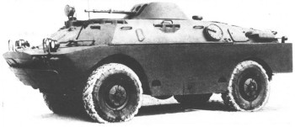
БРДМ-2. 1966 г.
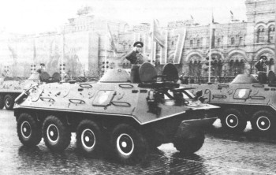
БТР-60ПБ. 1965 г.
Первые БРДМ-1 были построены в 1957 г. Они еще имели открытый сверху корпус. В следующем году машины получили бронированную крышу с двумя люками, а затем и другой пулемет.
Более совершенная модель, БРДМ-2, стала поступать на вооружение с середины 60-х гг. Ее конструкция существенно отличалась по компоновке. Двигатель (V-образный, восьмицилиндровый, мощностью 140 л.с. при 3200 об/мин) установлен в кормовой части бронекорпуса. Через восьмиступенчатую трансмиссию крутящий момент передавался к двум ведущим мостам и четырем опускным поддерживающим каткам. В конструкцию ведущих мостов введены самоблокирующие дифференциалы кулачкового типа. В передней части автомобиля – лебедка с тяговым усилием до 4000 кг. Корпус БРДМ-2 получил коническую вращающуюся башню, в которой установлены спаренные пулеметы калибром 14,5 и 7,62 мм. Как и предшественница, эта машина имела зависимую рессорную подвеску колес, водометный движитель, шины, давление воздуха в которых можно изменять на ходу.
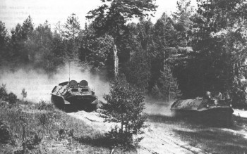
БТР-60П. 1963 г.
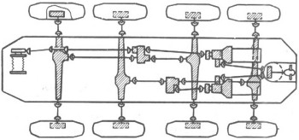
Схема трансмиссии БТР-60.
Экипаж БРДМ-2 сокращен до четырех человек. Размеры машины: длина – 5750 мм, ширина – 2350 мм, высота – 2310 мм. Боевая масса – 7000 кг. БРДМ-2 на суше развивала скорость до 95 км/ч, на плаву – до 10 км/ч, преодолевала подъемы в 30" и рвы шириной 1200 мм.
Новыми путями пошло и развитие конструкции колесных бронетранспортеров. Представителем этого поколения боевых машин стала модель БТР-60П, опытный образец которой, сконструированный под руководством В. А. Дедкова, был построен в 1959 г., а серийный выпуск его начался в 1 960 г.
Как и БРДМ-1, это была плавающая машина с водометным движителем. Все восемь колес БТР-60П являлись ведущими, причем Дедков пошел на весьма оригинальное компоновочное решение. В кормовой части бронекорпуса рядом стояли два двигателя ГАЗ-49Б (модификация двигателя ГАЗ-51) мощностью 90 л.с. при 3400 об/мин каждый со своими четырехступенчатой коробкой передач и двухступенчатой раздаточной коробкой. Левый (по ходу машины) двигатель обслуживал первую и третью пару ведущих колес, а правый – вторую и четвертую.
Избранное решение объяснялось двумя причинами. Во-первых, отсутствием в производстве подходящего 180-сильного двигателя. Имевшийся дизель ЯАЗ-206Б мощностью до 205 л.с. был чрезмерно тяжел и неэкономичен. Во-вторых, две независимые силовые установки и трансмиссии вдвое повышали живучесть боевой машины.
Каждое колесо БТР-60П оборудовано редуктором, увеличивающим расстояние между корпусом транспортера и дорогой. Дорожный просвет, равный 475 мм, в сочетании с гладким днищем, независимой торсионной подвеской всех колес, системой регулирования давления в шинах, самоблокирующими кулачковыми дифференциалами обеспечивают машине исключительно высокую проходимость. Она имеет лебедку и может плавать (оснащена водометом).
У БТР-60П – герметичные тормоза, широкопрофильные шины размером 13,00-18", гидроусилитель руля. Экипаж транспортера – два человека, десант – 12 человек. Размеры машины: длина – 7200 мм, ширина – 2906 мм, высота – 2105 мм; база (по первой и четвертой парам колес) – 4240 мм; колея – 2360 мм. Боевая масса – 9800 кг. Наибольшая скорость на шоссе – до 80 км/ч, на плаву – до 10 км/ч. БТР-60П преодолевал подъем крутизной 30°, ров шириной 2000 м. Эта модель имела открытый сверху бронекорпус и была вооружена пулеметом калибра 7,62 мм.
Позже, в 1963 г., начат выпуск БТР-60ПА с полностью закрытым сверху броневой крышей корпусом. Для выхода и входа десанта (десять человек) служили четыре люка в крыше. Боевая масса возросла до 10200 кг.
Когда в 1965 г. машина получила вращающуюся коническую башню со спаренными пулеметами калибров 14,5 и 7,62 мм, индекс машины изменился на БТР-60ПБ. Экипаж увеличился до трех человек, а десант сократился до восьми человек. Боевая масса машины возросла до 10300 кг.
Не будем подробно останавливаться на шасси различных автомобилей повышенной проходимости, использовавшихся в 1956-1970 гг. для установки различного вооружения, специального оборудования или приспособленных для специфических военно-транспортных целей. Они довольно многочисленны, а их оборудование выходит за пределы автомобильной техники.

